# Notepad的设计与实现

## 一、运行环境

软件环境：Windows 10, Android Studio3.5.2、Genymotion。

## 二、功能介绍

基于谷歌Notepad的源码上进行修改，除原有记事功能外，添加基本要求：

1. 在NoteList中显示条目增加时间戳显示
2. 添加笔记查询功能（根据标题查询）

额外添加功能包括：

1. UI美化
2. 更改字体颜色

(5) 更改背景颜色

(6) 笔记分类

(7) 支持图片

(8) 支持摄像头

(9) 事件提醒

## 三、功能演示

(1) 显示时间戳

点击图标进入应用首页，如图1所示。点击图标进入笔记编辑界面，如图2所示。第一次编辑的内容为笔记的标题，编辑完毕后点击图标进行保存，如图3所示保存成功后的条目中显示着笔记创建的时间。点击条目再次进入编辑界面编辑笔记内容，再次保存后首页时间更新为最近一次修改的时间，如图4所示。

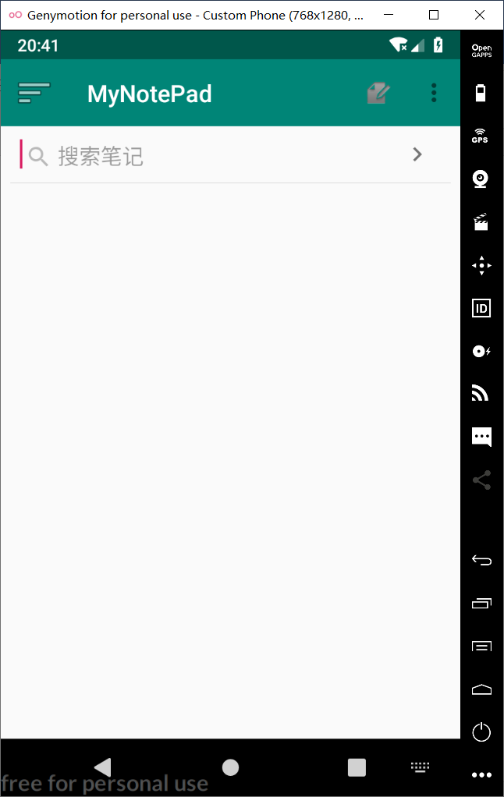 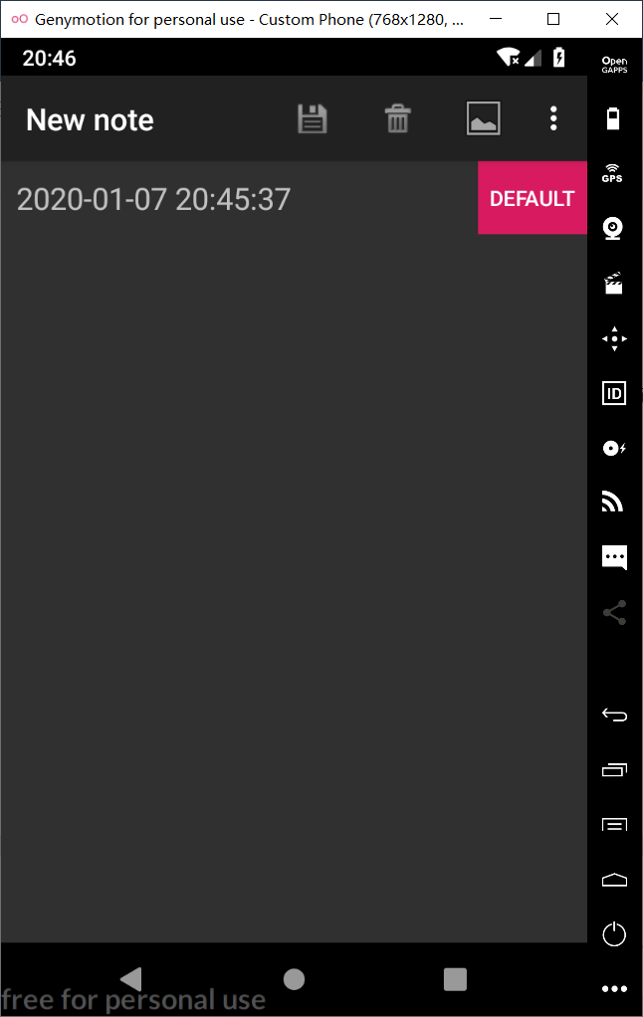

图1 图2

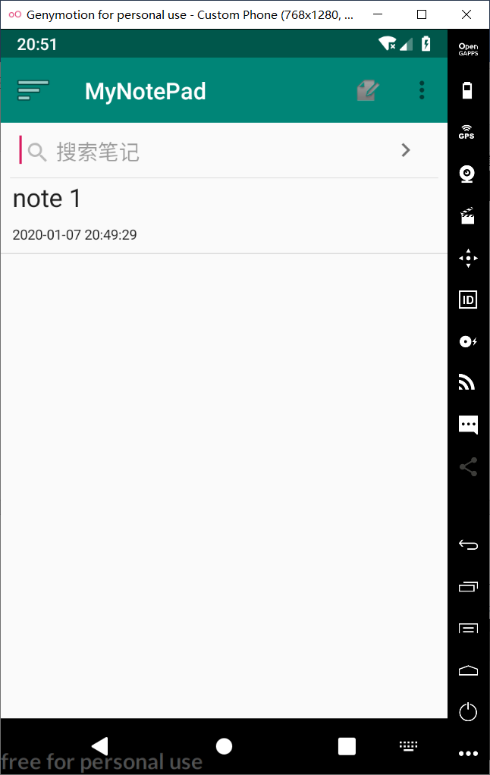 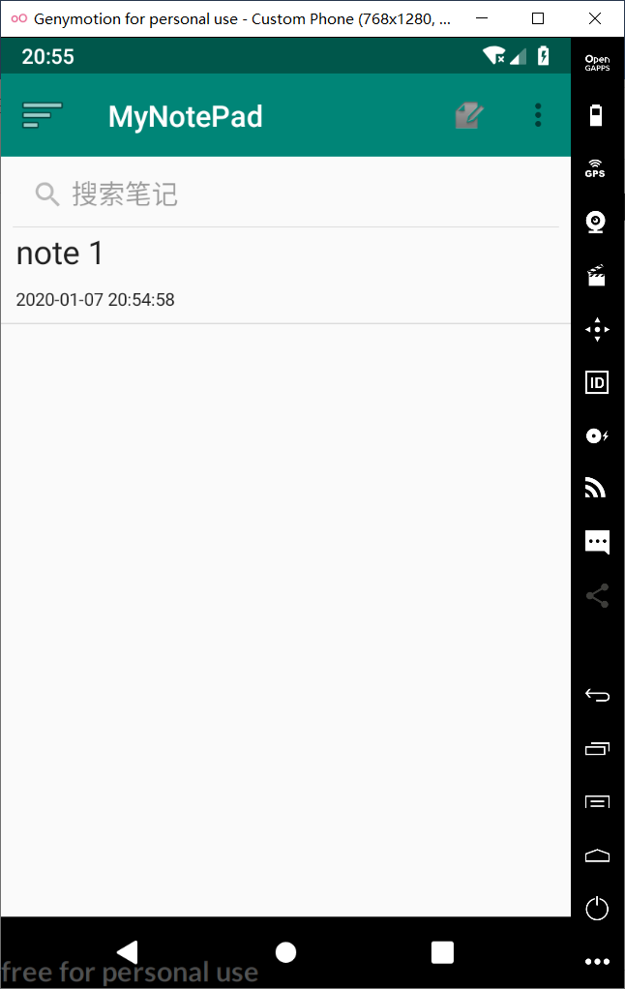

图3 图4

（2）查询功能

在如图5所示的搜索栏中输入希望查询的笔记标题，无需点击任何查询按钮，主页中的条目会根据搜索栏的内容实时变化，如图6图7图8所示。



图5

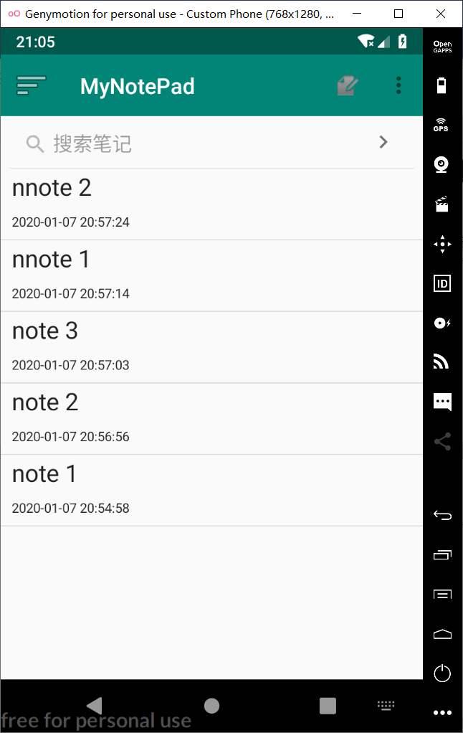 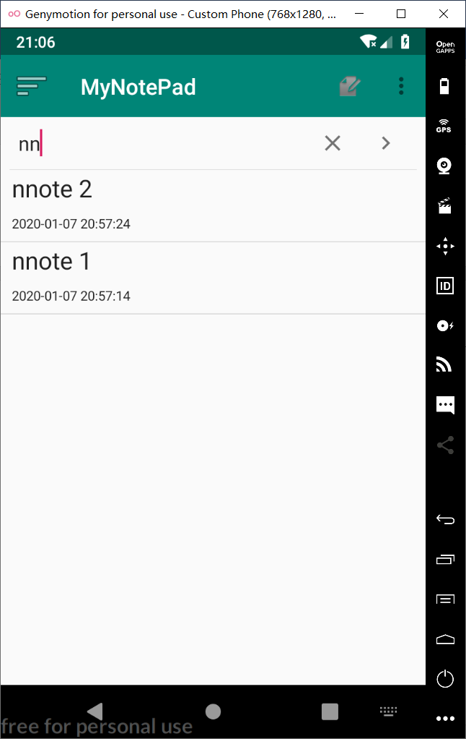 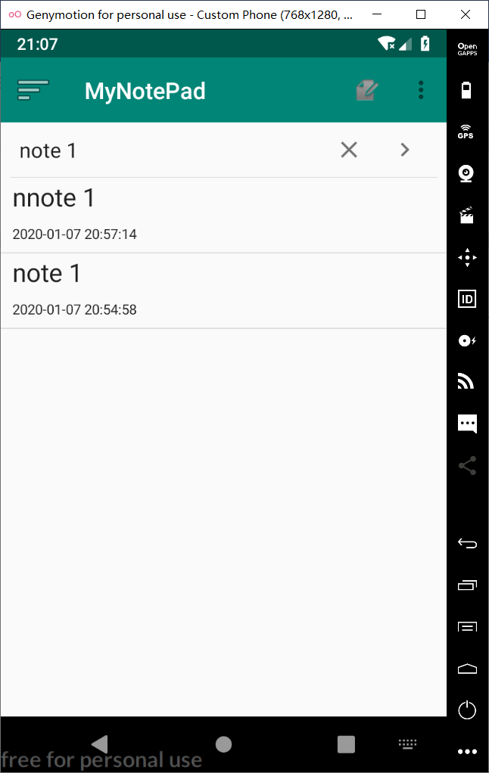

图6 图7 图8

(3) UI美化

美化了笔记编辑界面，与主页形成色差起到醒目的作用，顶部增加笔记创建的日期和时间，更符合笔记使用习惯，如图9所示。

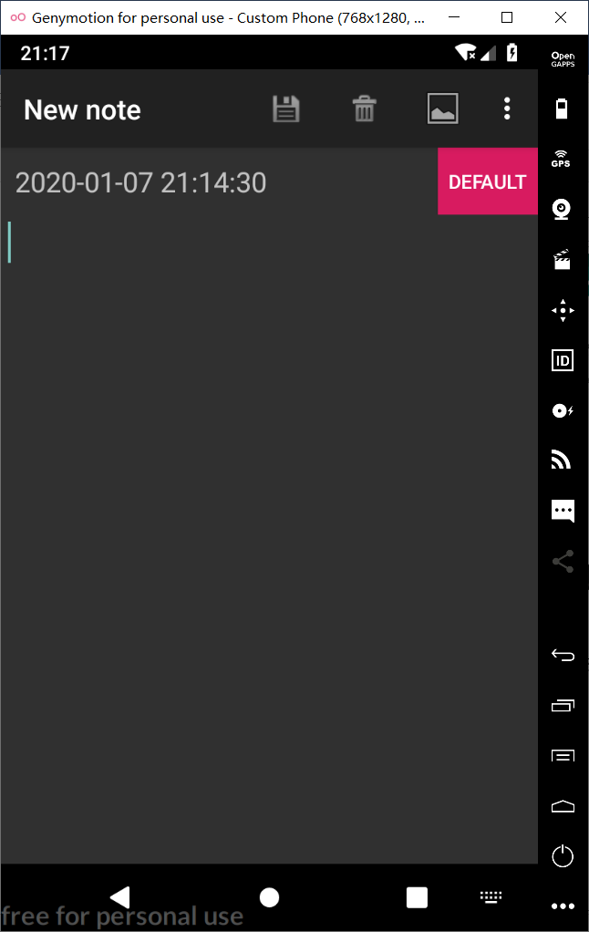

图9

(4) 更改字体颜色

在笔记编辑页面点击右上角图标，选择改变字体颜色，如图10图11所示，共有6种颜色选择。

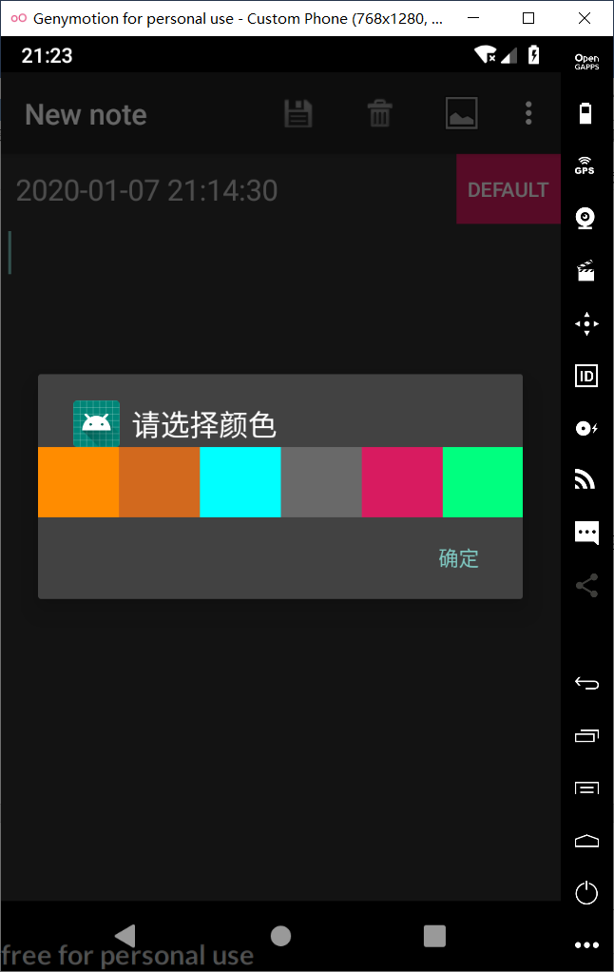 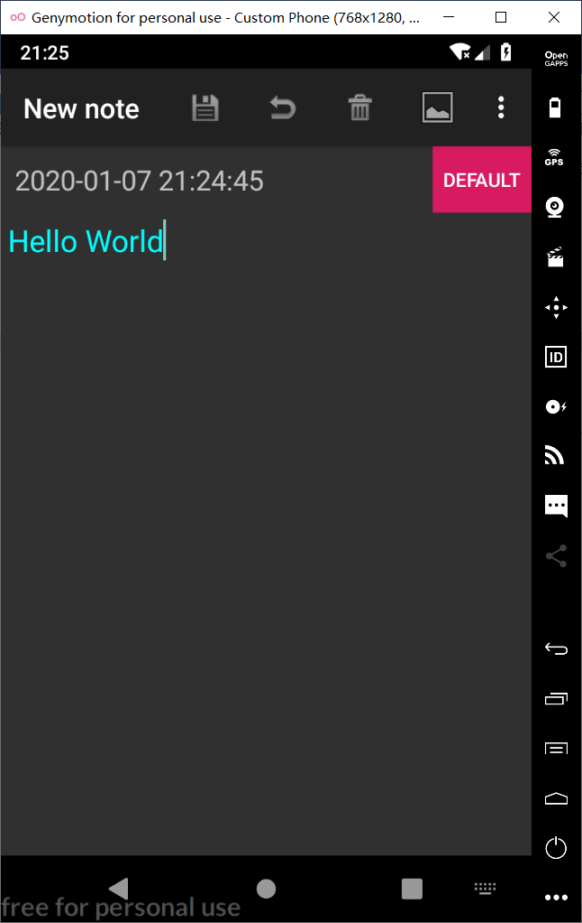

图10 图11

1. 更改背景颜色

在笔记编辑页面点击右上角图标，选择改变背景颜色，如图12图13所示，共有6种颜色选择。

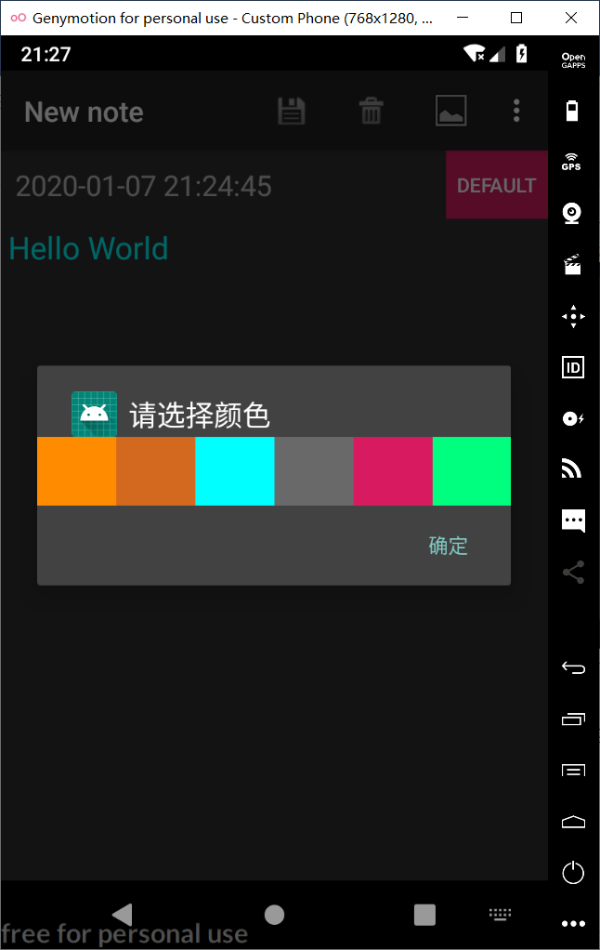 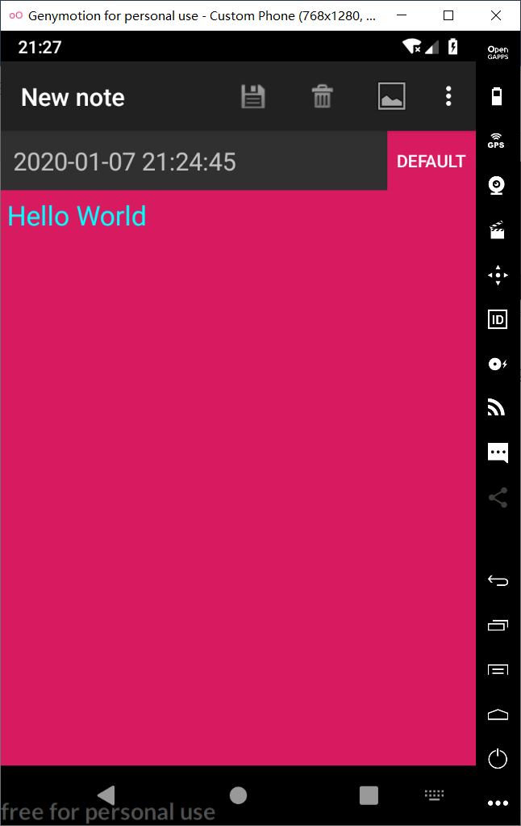

图12 图13

1. 笔记分类

在笔记编辑页面点击DEFAULT，会出现分类条目，如图14所示，包含有Default、Travel、Work、Study、Life五种类型。根据笔记内容选择合适的分类，例如Study，原来的笔记类型DEFAULT就会发生变化，如图15所示。保存成功后在主页面点击图标可以查看分类，如图16所示，然后我们可以再Study的分类下找到之前保存的笔记

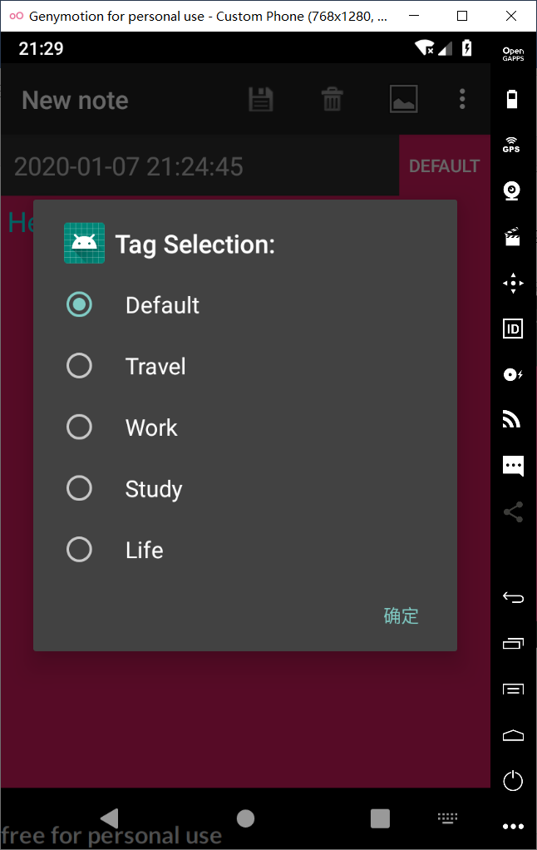 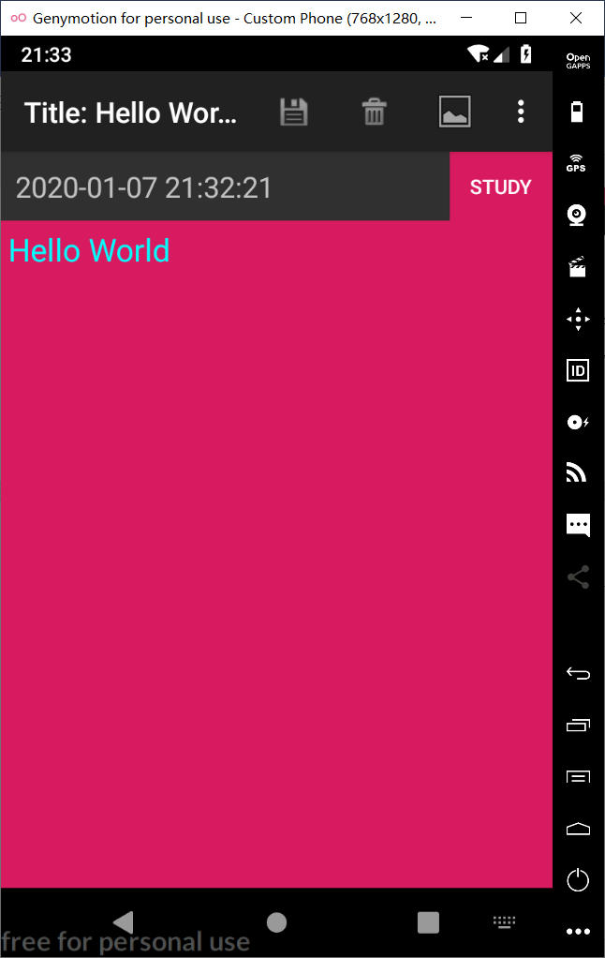

图14 图15

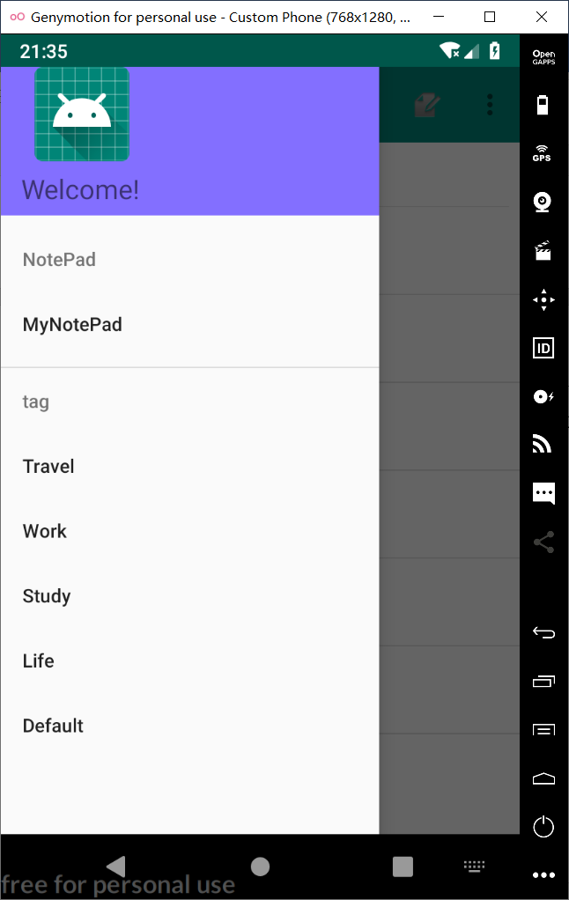 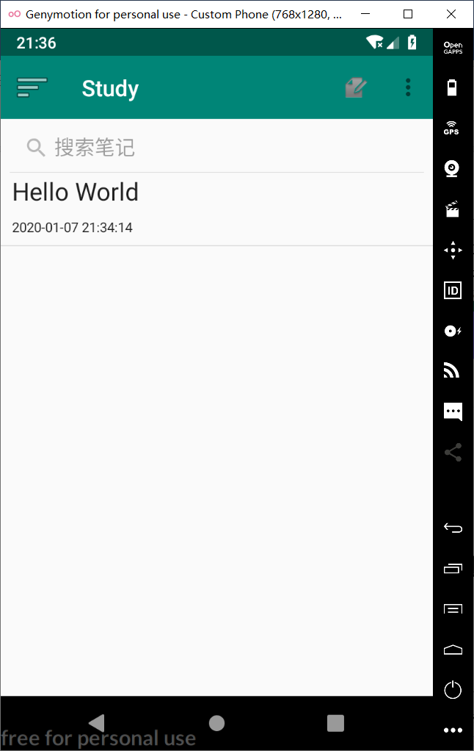

图16 图17

1. 支持图片

在笔记编辑页面点击图标，选择相册进入图片选择，如图18图19图20所示。

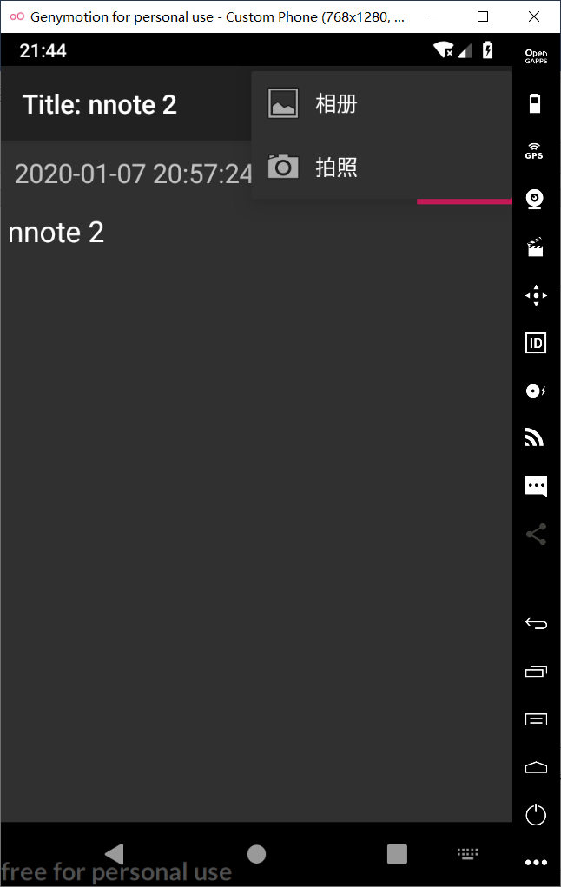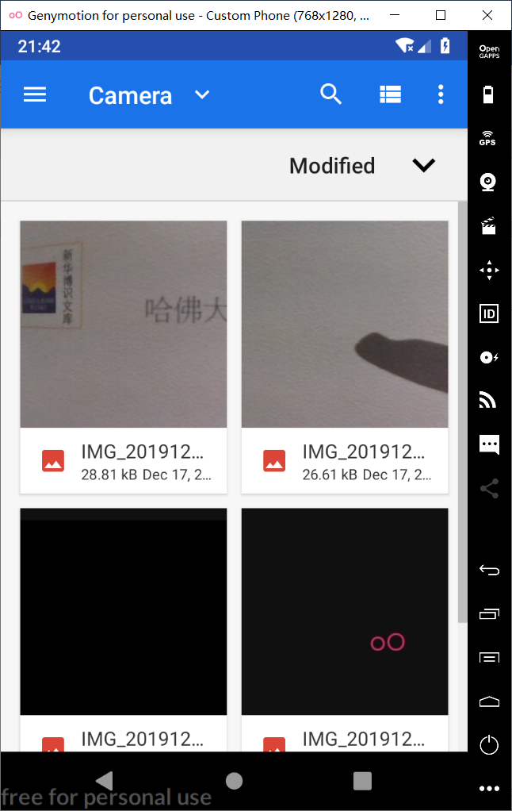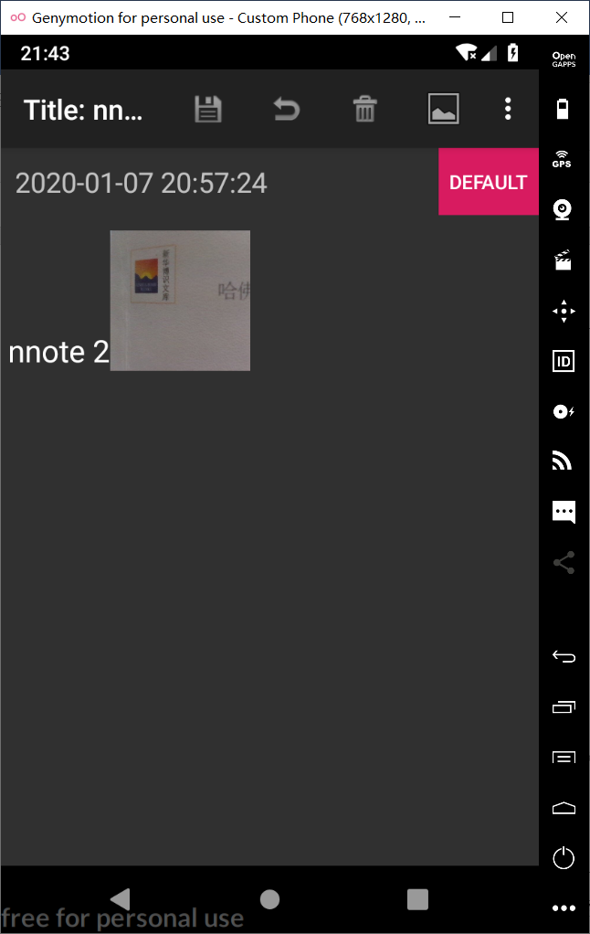

图18 图19 图20

1. 支持摄像头

在笔记编辑页面点击图标，选择拍照进入手机摄像，如图21图22所示。

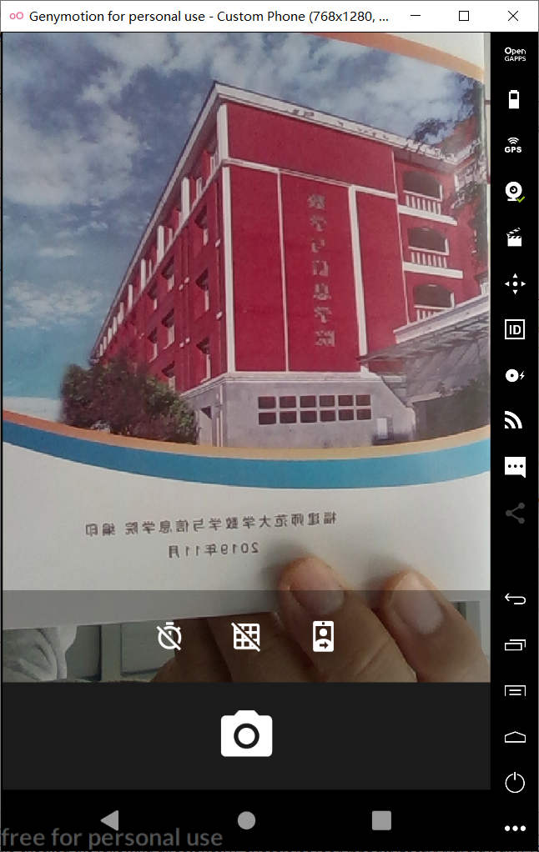 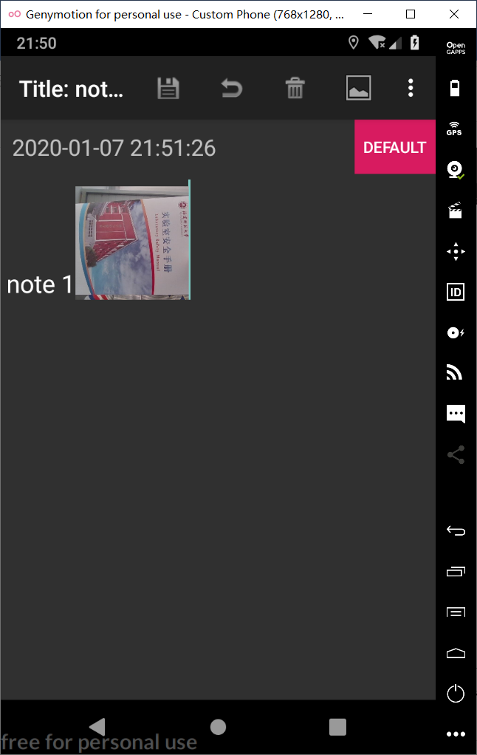

图21 图22

1. 事件提醒

在笔记编辑页面点击图标，选择设置提醒时间，如图23图24所示。设置成功后会在指定时间发出提醒，提醒方式包括声音和状态栏通知，如图25图26所示。

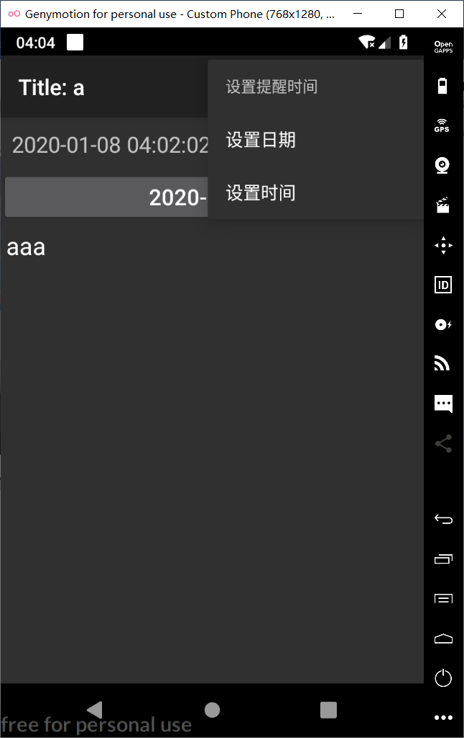 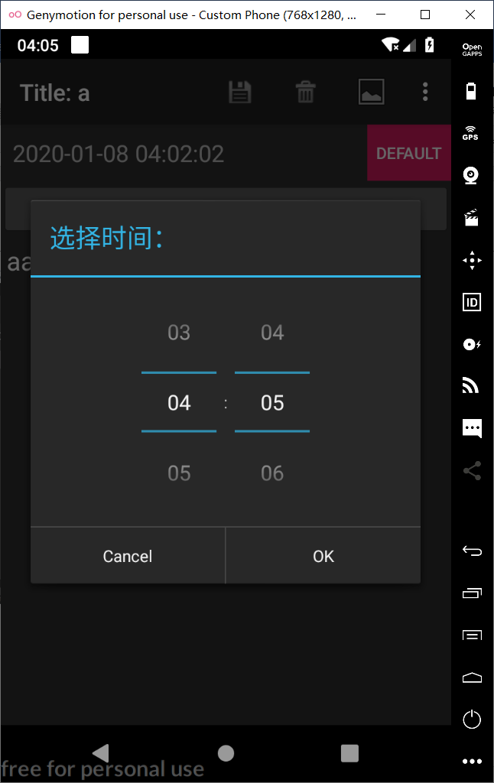

图23 图24

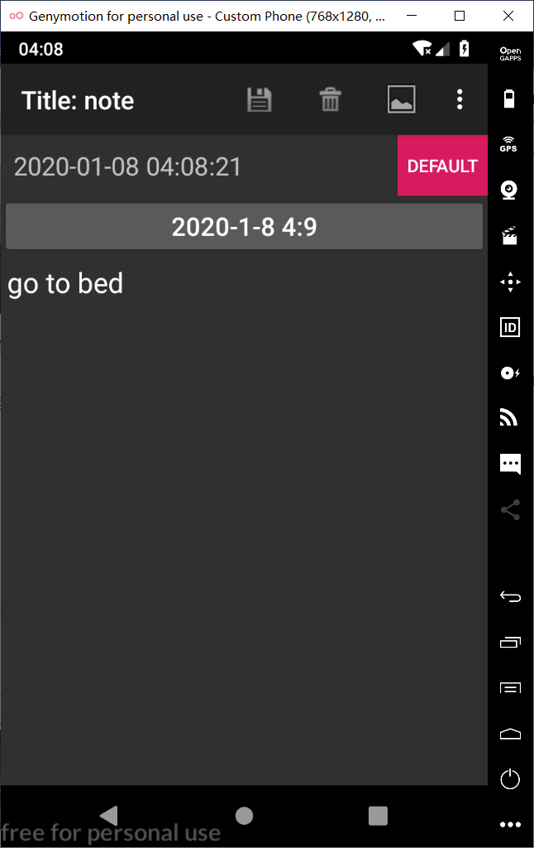 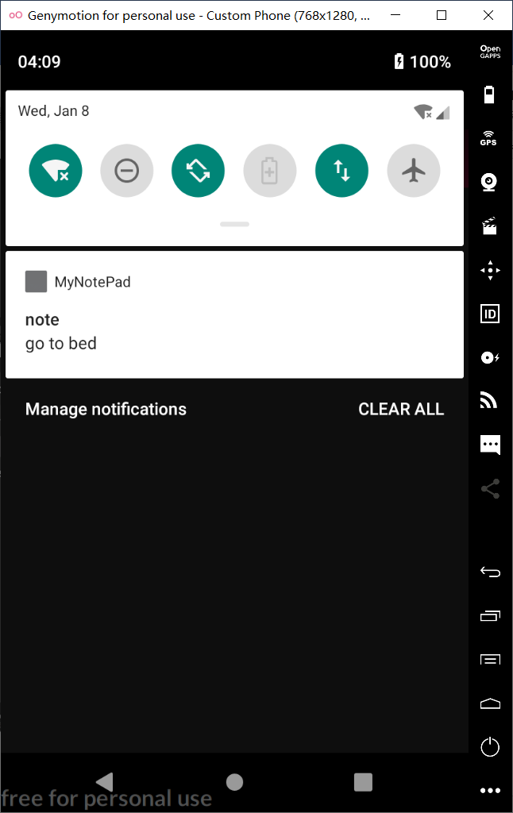

图25 图26